Министерство образования и науки Российской Федерации
Волгоградский государственный технический университет

Кафедра «Программное обеспечение автоматизированных систем»

Курсовой проект по дисциплине
технологии программирования
Этап 2: «Разработка проектных решений»

Научный консультант Научный исполнитель
___________________ доцент Жукова И. Г.

Нормоконтроллер Исполнители
_______________ студенты группы ИВТ-463
Коваленко Евгений,
Пономарёв Артём,
Пономарёва Алёна,
Плугатарь Евгений.

Волгоград, 2013
Содержание:
Use-Case диаграмма 3
Activity диаграмма 4
Сценарии работы программы 5
Концептуальная диаграмма классов 6

Use-Case диаграмма

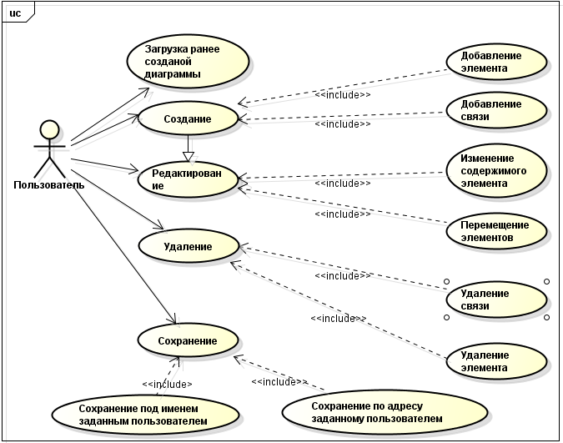

Activity диаграмма
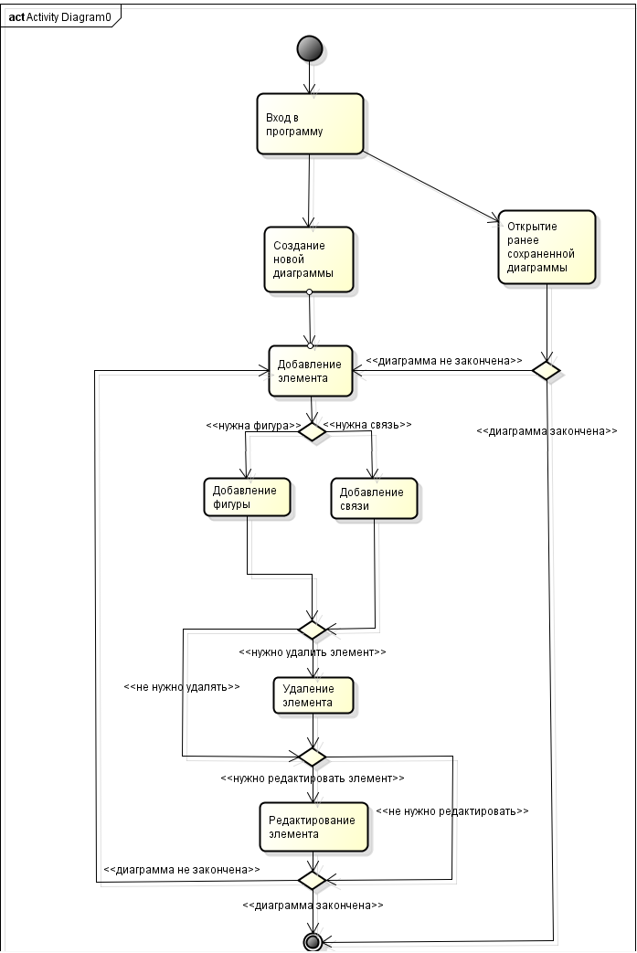

Сценарии работы программы
Сохранение:
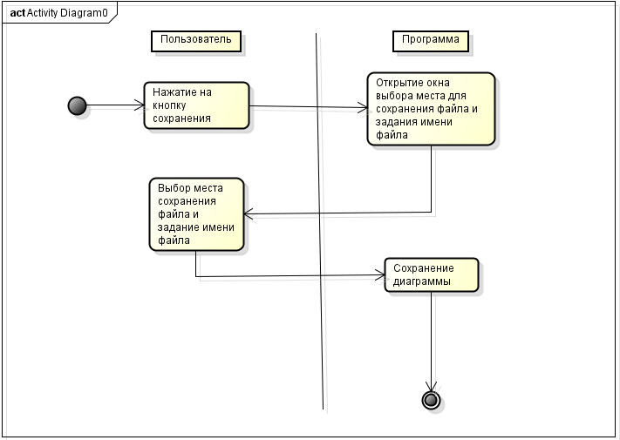
Удаление:
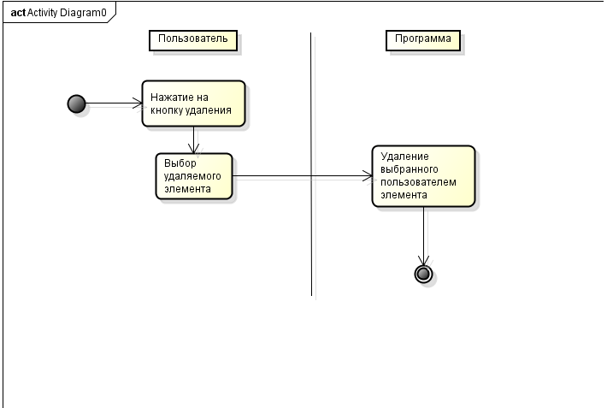
Редактирование:
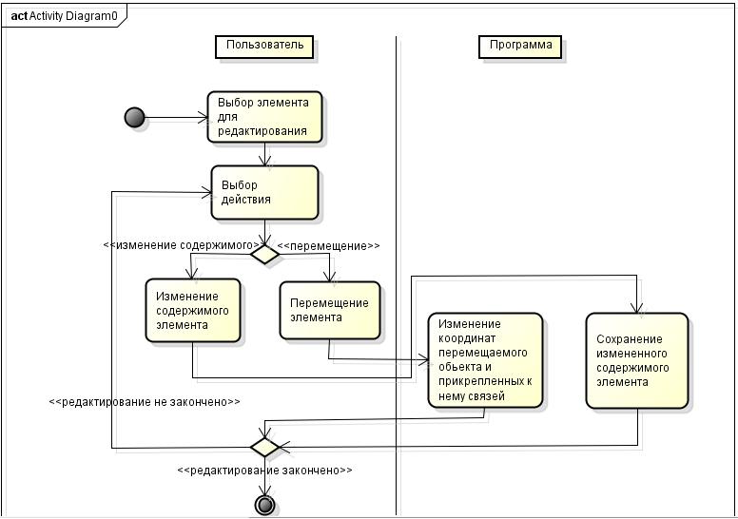

Концептуальная диаграмма классов
